Акмолинская область
Жаксынский район
Рентабельная школа – сад.

Сидорук Екатерина Александровна
ВЛИЯНИЕ СОБЛЮДЕНИЯ РЕЖИМА ДНЯ НА СОСТОЯНИЕ ЗДОРОВЬЯ И УСПЕШНОСТЬ В ОБУЧЕНИИ УЧАЩИХСЯ МЛАДШЕГО ШКОЛЬНОГО ВОЗРАСТА

Естественно математическое направление
Секция: Физическая культура
Руководитель: учитель физической культуры
Лопата Юрий Михайлович.

село Чапаевское
2014 год

СОДЕРЖАНИЕ

1. Цели и задачи………………………………………………………………………….3
2. Актуальность………………………………………………………………………….4
3. Гипотеза……………………………………………………………………………….5
4. Этапы исследования …………………………………………………………………6
5. Методы исследования ……………………………………………………………….7
6. Объект исследования ………………………………………………………………..8
7. Введение ……………………………………………………………………………..9
8. Основная часть ……………………………………………………………………..10
Соблюдение режима дня как основа сохранения здоровья …………………….11-13
Данные анкетирования учащихся младшего школьного возраста …………….14-20
Вывод …………………………………………………………………………………21
Состояние здоровья учащихся параллелей 2,3,4-х классов…………………..22
Влияние соблюдения режима дня на успешность обучения учащихся 2,3,4 классов……………………………………………………………………………..25-30
9. Заключение……………………………………………………………………….....30
10. Список использованной литературы……………………………………………31

ЗАДАЧИ
- Провести мониторинг соблюдения режима дня учащихся младшего школьного возраста посредством анкетирования;
- Провести анализ мониторинга состояния здоровья учащихся начальной школы по итогам медицинского осмотра 2013-14 уч. года;
- Провести анализ мониторинга успешности в обучении учащихся начальной школы за 1 – 2 четверть 2013-14 уч. года;
- Сопоставить данные результатов мониторинга и итоги медицинского осмотра учащихся младшего школьного возраста.
- Провести беседу с учащимися, конкурс рисунков “Мы за здоровый образ жизни”, выполнить презентацию по научно-исследовательской работе.

ЦЕЛЬ УЧЕБНОГО ПРОЕКТА
Оценить значимость влияния правильной организации режима дня на состояние
здоровья и успешность в обучении учащихся младшего школьного возраста.

Актуальность.
В последнее время возросла актуальность здорового образа жизни?
Если мы хотим полноценно жить и творить, то наш образ жизни должен включать в себя:
- правильное питание,
- физические упражнения,
- общения с природой (прогулки, выезды),
- общение с приятными нам людьми,
- общение с самим собой,
- саморазвитие (самостоятельный труд),
- любимое занятие или увлечение,
- развлечения,
- отсутствие вредных привычек.
И все это должно быть не эпизодичным, все эти факторы должны гармонично присутствовать в нашей жизни. Это нужно не кому-то, это нужно в первую очередь нам самим, чтобы жить с радостью и формировать достойный образ жизни.

ГИПОТЕЗА ИССЛЕДОВАНИЯ
Предположение, что выполнение режима дня влияет на состояние здоровья и успешность в обучении учащихся начальной школы.

Этапы исследования

Подготовительный этап
  - Собрать информацию о ЗОЖ.
  - Узнать об особенностях влияния соблюдения режима дня на состояние здоровья
  - Определить как влияет соблюдение режима дня на успеваемость младших школьников.
Основной этап
1. Выявить влияние режима дня на состояние здоровья и успеваемость младших школьников.
- Сделать обоснование на проведенном анкетировании.
Заключительный этап
    - Оформить папку, отчет.
    - Слайдовая презентация

МЕТОДЫ ИССЛЕДОВАНИЯ
- Теоретические: обзорный анализ литературы по данному вопросу; сравнительный анализ результатов деятельности.
- Исследовательские: работа с медицинскими картами, беседы с классными руководителями, беседа с завучем школы, беседа со школьным врачом, анкетирование учащихся;
- Творческие: анализ мониторинга состояния здоровья, успешности в обучении, анкет; выработка рекомендаций, беседа и презентация о режиме дня с учащимися; конкурс рисунков “Мы за здоровый образ жизни”; презентация по научно-исследовательской работе.

ОБЪЕКТ ИССЛЕДОВАНИЯ
Учащиеся начальной школы (всего уч. 2 – 3 – 4 кл.).
2 кл (4 уч.) – 4 учащихся
3а кл (2 уч.), 3б (8 уч.), 4 кл (5 уч.) – 15уч.
Выполнение режима дня учащимися 2,3,4-х классов и его влияние на состояние здоровья и успешность в обучении.

НАПРАВЛЕНИЯ ИССЛЕДОВАНИЯ
Результаты анкеты “Мой режим дня” учащимися начальной школы, данные медицинского осмотра учащихся в 2013 г., показатели успеваемости учащихся 2,3,4-х классов в 1 – 2 четверти 2013-14 уч.г.

ВВЕДЕНИЕ

“Здоровье – не всё,
Но всё без здоровья – ничто”
(Сократ)
За последние два десятилетия произошли значительные изменения в состоянии здоровья детей и подростков, характеризующиеся ростом распространённости функциональных расстройств и хронических болезней, изменением структуры выявляемых нарушений, ухудшением показателей физического развития и физической подготовленности, увеличением распространённости поведенческих факторов риска. Неблагоприятные тенденции в состоянии здоровья детей в дальнейшем приводят к таким негативным социальным последствиям как:
- неготовность к школьному обучению;
- ограничения профессиональной пригодности;
- нарушения формирования и реализации репродуктивного потенциала;
- рождение нездорового поколения и др.
К основным школьно-обусловленным факторам риска сохранения здоровья школьников относятся неполноценное питание, гипокинезия школьников, несоблюдение гигиенических нормативов режима учёбы и отдыха, сна и пребывания на воздухе. Одним из благоприятных факторов, влияющих на сохранение здоровья, является соблюдение здорового образа жизни. Режим дня входит в слагаемые здорового образа жизни. Правильное чередование разных видов деятельности, рациональное питание, достаточный сон, регулярный отдых на свежем отдыхе – все это способствует нормальному развитию нервной системы, обеспечивает школьнику хорошую работоспособность, а также способствует установлению физиологического равновесия организма со средой, в которой осуществляется воспитание и обучение.
Мы решили выяснить, влияет ли соблюдение режима дня на состояние здоровья и успешность в обучении учащихся младшего школьного возраста.

ЗДОРОВЬЕ ШКОЛЬНИКА
ТЕОРЕТИЧЕСКИЙ АНАЛИЗ ПРОБЛЕМЫ ЗДОРОВЬЯ УЧАЩИХСЯ ШКОЛ
Проблема сохранения здоровья школьника в процессе обучения за все годы в школе на сегодняшний день очень актуальна. Влияние школы на формирование здоровья учащихся длительное и непрерывное, так как в образовательном учреждении дети проводят не менее 1/3 суток, выполняя интенсивную умственную работу в определённых эколого-гигиенических условиях. По данным Института возрастной физиологии РАО около 90% детей имеют отклонения в физическом и психическом здоровье, половина школьников страдает теми или иными невротическими синдромами. 30 – 35% детей, поступающих в школу, уже имеют хронические заболевания, 10% выпускников выходят из школ здоровыми. Понятие “здоровье” определяется не только как отсутствие болезней и физических дефектов. Смысл этого слова перекликается с представлением о силе, об устойчивости человека, о его способности приспособиться к самым разнообразным условиям жизни и ситуациям. Являясь целостным социально-психологическим явлением, здоровье школьников представляется комплексным критерием качества современного образования. Наукой доказано, что здоровье и обучение взаимосвязаны и взаимообусловлены. Чем крепче здоровье учащихся, тем продуктивнее обучение, и, следовательно, чем выше активность и противостояние возможному негативному воздействию извне, тем успешнее будет протекать адаптация к условиям среды. Подготовить учащихся к самостоятельной жизни-это значит сформировать у них адекватные механизмы физиологической, психологической, социальной адаптации к окружающей действительности, готовность к самостоятельному позитивному жизнепроживанию.
По данным статистики в нашей стране из года в год снижается индекс здоровья и увеличивается общая заболеваемость детей и подростков. Особую тревогу в этом плане вызывает сам характер заболеваний, изменяющийся в сторону хронических неинфекционных: аллергических, сердечно-сосудистых, онкологических, нервно-психических, болезней органов дыхания, зрения, слуха и т.д. Правильно организованный и строго соблюденный режим является залогом укрепления здоровья, обеспечивает выработку определенного ритма работы организма. Режим приучает к организованности и дисциплине, учит рационально распределять свое время, способствует продуктивности труда и отдыха. Режим дня необходимо соблюдать всем – и взрослым, и детям, так как отсутствие постоянного режима или частое изменение сложившегося стереотипа ухудшает работоспособность и отрицательно сказывается на здоровье. Режим дня — неотъемлемая часть здорового образа жизни. Он должен включать строгое чередование труда и отдыха. Естественно, каждый сам выбирает себе тот или иной распорядок, наиболее удобный для него в зависимости от характера своей работы, бытовых условий, привычек и склонностей. Говоря о распорядке дня, не следует иметь в виду строгие графики с поминутно рассчитанным временем для каждого дела на каждый день, однако он может служить неким ориентиром для проведения будничных и выходных дней, что позволит более рационально распределять нагрузку на организм.
СОБЛЮДЕНИЕ РЕЖИМА ДНЯ КАК ОСНОВА СОХРАНЕНИЯ ЗДОРОВЬЯ

Проанализировав специальную литературу по данному вопросу, мы для себя подчеркнули, что режим дня – это рациональное распределение времени на все виды деятельности и отдыха в течение суток. Основной его целью служит обеспечить высокую работоспособность на протяжении всего периода бодрствования. Правильно организованный режим дня оказывает большое положительное воздействие на здоровье, физическое развитие и работоспособность детей, воспитывает у них силу воли, организованность, дисциплинированность. При правильном соблюдении режима дня учащиеся быстрее втягиваются в работу, успешнее выполняют различные виды учебных заданий, у них отмечается хороший аппетит и нормальное пищеварение, они быстро засыпают и сон их глубже.
В специальной литературе мы подчеркнули, что для детей младшего школьного возраста составляется единый режим на основе органического единства его жизни и деятельности в семье, в школе и внешкольных учреждениях. Составить правильный распорядок дня помогает знание примерной продолжительности основных режимных моментов (табл.1).
Таблица 1
Примерная продолжительность (в часах)
отдельных элементов режима дня учащихся начальной школы

№ | Элементы режима | Возраст
 |  | 7-8 лет | 9-10 лет | 11 лет
1 | Учебные занятия в школе | 3-4 | 4 | 4-5
2 | Приготовление уроков дома | до 1,0 | до 1,5 | до 2,0
3 | Пребывание на свежем воздухе (игры в свободное от уроков время, прогулки,  дорога в школу и обратно) | 3,5 | 3,5 | 3,5
4 | Внеклассные и внешкольные занятия, творческая деятельность (чтение,  рисование, занятия музыкой, спортом, общественно полезный труд и т.п.) | 1-2 | 1-2 | 1-2
5 | Утренняя гимнастика, закаливание, приём пищи, туалет | 2,5 | 2,5 | 2,5
6 | Сон | 11,0 | 10,5 | 10,5
Приступая к составлению режима дня в первую очередь необходимо учитывать такие факторы, как продолжительность учебного дня в школе, индивидуальные внеклассные или внешкольные занятия, установить время подъёма и отхода ко сну, определить время питания. В промежутках между указанными элементами режима распределяются такие виды деятельности учащихся, как приготовление уроков дома, общественно полезный труд, игры и развлечения на открытом воздухе, творческая деятельность и т.п. Физкультурные мероприятия занимают значительное место в режиме дня учащихся.

Правильно организованный режим дня учащихся начальной школы предусматривает:
- Правильное чередование труда и отдыха.
- Регулярный приём пищи.
- Сон определённой продолжительности.
- Определённое время для утренней гимнастики и гигиенических процедур.
- Определённое время на обучение в школе.
- Определённое время для приготовления домашних заданий.
- Определённую продолжительность отдыха с максимальным пребыванием на открытом воздухе.
Точный распорядок дня с указанием времени начала и окончания отдельных режимных моментов рекомендуется чётко написать на плотной бумаге и повесить на видном месте в учебном уголке (табл.2).
Таблица 2
Примерный режим дня для учащихся начальной школы

№ | Элементы режима | Возраст
 |  | 7-8 лет | 8-10 лет | 10-11 лет
1 | Подъём | 7.00 | 7.00 | 7.00
2 | Утренняя гимнастика, закаливающие процедуры, уборка постели, одевание | 7.00 - 7.30 | 7.00 - 7.30 | 7.00 -7. 30
3 | Завтрак | 7.30 - 7.50 | 7.30 - 7.50 | 7.00 - 7.30
4 | Дорога в школу, утренняя прогулка | 7.50 - 8.30 | 7.50 - 8.30 | 7.50 - 8.30
5 | Учебные занятия в школе | 9.00 - 13.00 | 9.00 - 13.00 | 9.00 - 14.00
6 | Дорога из школы домой (прогулка) | 13.00 - 13.30 | 13.00 - 13.30 | 14.00 - 14.30
7 | Обед | 13.30 - 14.00 | 13.30 - 14.00 | 14.30 - 15.00
8 | Послеобеденный отдых, чтение,  тихие игры | 14.00 - 14.30 | 14.00 - 14.30 | 15.00 - 15.30
9 | Игры и развлечения на открытом воздухе (занятия спортом), общественно полезный труд в семье и школе | 14.30 - 16.00 | 14.30 - 16.30 | 15.30 - 16.30
10 | Приготовление уроков дома (через каждые 30-45 мин. перерыв 5-10 мин.), уборка  книг, рабочего места | 16.00 - 17.00 | 16.30 - 18.00 | 16.30 - 18.30
11 | Пребывание на воздухе | 17.00 - 18.00 | 18.00 - 19.00 | -
12 | Ужин, свободные занятия (творческая деятельность, чтение и т.п.), прогулка | 18.00 - 19.30 | 19.00 - 20.00 | 18.30 - 20.00
13 | Приготовление ко сну (гигиена одежды,  обуви, проветривание комнаты, вечерний туалет) | 19.30 - 20.00 | 20.00 - 20.30 | 20.00 - 20.30
14 | Сон | 20.00 | 20.30 | 20.30

Режим дня детей, занимающихся спортом в школьных секциях или ДЮСШ, существенно не отличается от режима дня школьников, не занимающихся спортом. Занятия спортом следует планировать вместо игр и развлечений на открытом воздухе, а если они не совпадают по времени с этим элементом режима, соответственно нужно сдвигать вверх или вниз другие мероприятия режима дня школьника.
Проанализировав специальную литературу, мы сделали вывод, что строгое выполнение режима дня, сочетающееся с разумным использованием благотворно влияющих на организм природных факторов (солнечные и воздушные ванны, закаливание), игр и физических упражнений на открытом воздухе, будет способствовать воспитанию здорового, гармонически развитого и физически совершенного поколения школьников. Отсутствие или систематическое невыполнение режима дня снижает работоспособность и отрицательно сказывается на здоровье и успеваемости учащихся. Необходимо добиваться того, чтобы такой режим стал для детей необходимым условием жизни и охотно выполнялся ими.

ДАННЫЕ АНКЕТИРОВАНИЯ УЧАЩИХСЯ МЛАДШЕГО ШКОЛЬНОГО ВОЗРАСТА

Нам было интересно узнать, как относятся наши учащиеся младшего школьного возраста 2,3,4-классов к соблюдению режима дня? Для проведения анкетирования нами была составлена следующая схема анкеты “Мой режим дня”:

Анкета “Мой режим дня” для учащихся 2,3,4-х классов:

- Как вы просыпаетесь утром?
- с помощью родителей
- по будильнику
- самостоятельно
- Выполняете ли вы утром зарядку?
- всегда
- иногда
- никогда
- Завтракаете ли вы перед школой?
- всегда
- иногда
- никогда
- В какое время вы выполняете домашние задания?
- сразу, как прихожу из школы
- отдыхаю и только потом сажусь за выполнение домашних заданий
- обедаю и сажусь за выполнение домашних заданий
- Делаете ли вы перерывы при выполнении домашних заданий?
- всегда
- иногда
- никогда
- Сколько времени вы тратите на выполнение домашних заданий?
- меньше часа
- от часа до двух
- более двух часов
- Сколько часов в день вы смотрите телевизор, играете в компьютерные игры?
- до 2-х часов
- до 4-х часов
- всё свободное время
- Во сколько вы ложитесь спать?
- до 21.00
- до 22.00
- когда как
- Как вы проводите выходные дни?
- долго сплю и смотрю телевизор
- слоняюсь по дому, ничего не делая
- гуляю, занимаюсь спортом, выполняю домашние задания
- Часто ли вы планируете свой день?
- всегда
- иногда
- никогда
В проведении анкетирования 2 класса всего приняло участие 4 учащихся, в 3-х классах 10 учащихся, в 4 классе 5 учащихся, всего 19 учащихся, все они являются учащимися нашей школы. Анкета проводилась без указания личных данных, т.е. анонимно. После подсчёта и обработки данных анкетирования мы получили следующие результаты (табл.3):
Таблица 3
Данные анкетирования учащихся 2,3,4 - х классов
№ | Класс | Количество учащихся, принявших в анкетировании | В о п р о с ы а н к е т ы
 |  |  | Как вы просыпаетесь утром? |  |  | Выполняете ли вы утром зарядку? |  |  | Завтракаете ли вы перед школой? |  |  | В какое время вы выполняете домашние задания? |  |  | Делаете ли вы перерывы при выполнении домашних заданий?
 |  |  | С помощью родителей | По будильнику | Самостоятельно | Всегда | Иногда | Никогда | Всегда | Иногда | Никогда | Сразу, как прихожу из школы | Отдыхаю и только потом сажусь за выполнение д/з | Обедаю и сажусь за выполнение д/з | Всегда | Иногда | Никогда
1 | 2 | 4 | - | 2 | 2 | 3 | 1 | - | 4 | - | - | 1 | 2 | 1 | - | 2 | 2
2 | 3б | 8 | - | 1 | 7 | 4 | 4 | - | 7 | - | 1 | 1 | 5 | 2 | 4 | 2 | 2
3 | 3а | 2 | - | 1 | 1 | 1 | 1 | - | 1 | 1 | - | 1 | - | 1 | - | 1 | 1
4 | 4 | 5 | 5 | - | - | 1 | 4 | - | 5 | - | - | - | 1 | 4 | - | 4 | 1
Итого: |  | 19 | 5 | 4 | 10 | 9 | 10 | - | 17 | 1 | 1 | 3 | 8 | 8 | 4 | 9 | 6

Продолжение таблицы 3
№ | Класс | Количество учащихся, принявших в анкетировании | В п р о с ы а н к е т ы
 |  |  | Сколько времени вы тратите на выполнение домашних заданий? |  |  | Сколько часов в день вы смотрите телевизор, играете в комп. игры? |  |  | Во сколько вы ложитесь спать? |  |  | Как вы проводите выходные дни? |  |  | Часто ли вы планируете свой день?
 |  |  | Меньше часа | От часа до двух | Более двух часов | До 2 часов | До 4 часов | Всё свободное время | До 21.00 | До 22.00 | Когда как | Долго сплю и смотрю  телевизор | Слоняюсь по дому,  ничего не делая | Гуляю, занимаюсь спортом, выполняю д/з | Всегда | Иногда | Никогда
1 | 2 | 4 | 3 | 1 | - | 3 | - | 1 | 2 | 1 | 1 | - | - | 4 | 3 | 1 | -
2 | 3б | 8 | 4 | 3 | 1 | 5 | 1 | 2 | 4 | 2 | 2 | - | - | 8 | 4 | 2 | 2
3 | 3а | 2 | 1 | 1 | - | - | 1 | 1 | 1 | 1 | - | - | - | 2 | - | 1 | 1
4 | 4 | 5 | 3 | 2 | - | 3 | 1 | 1 | 3 | 2 | - | 1 | - | 4 | - | 4 | 1
Итого: |  | 19 | 11 | 7 | 1 | 11 | 3 | 5 | 10 | 6 | 3 | 1 | - | 18 | 7 | 8 | 4

Приложение к анкете ”Мой режим дня”

Данные анкетирования учащихся 2,3,4-х классов

№ | во 2 классе | в 3-х классах
1 | 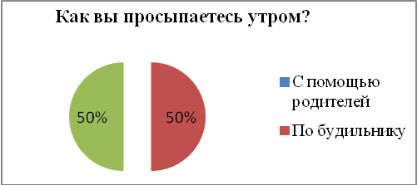 | 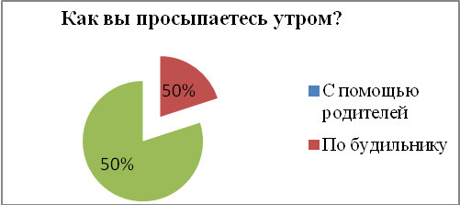
2 | 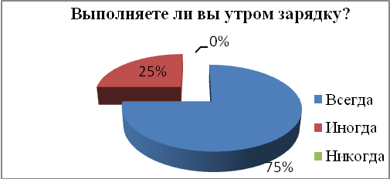 | 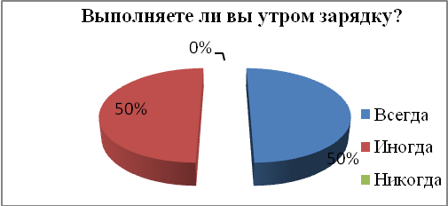
3 | 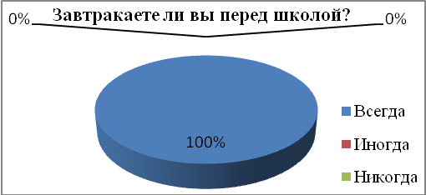 | 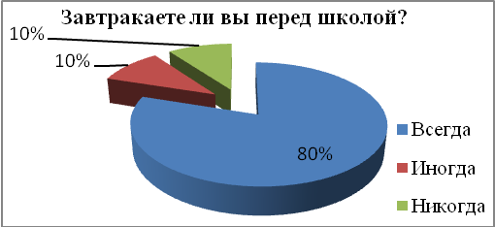
4 | 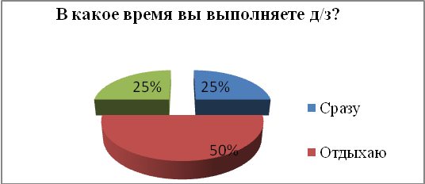 | 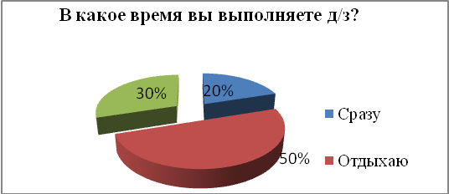
5 | 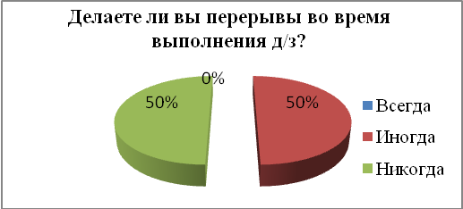 | 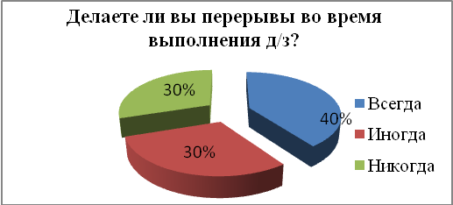
6 | 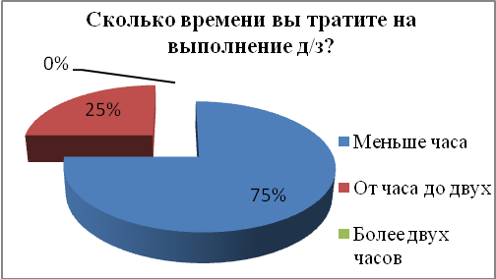 | 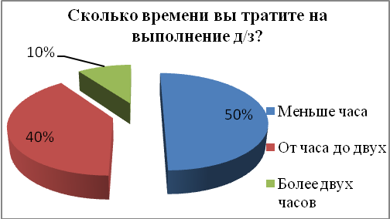
№ | во 2-м классе | в 3-х классах
7 | 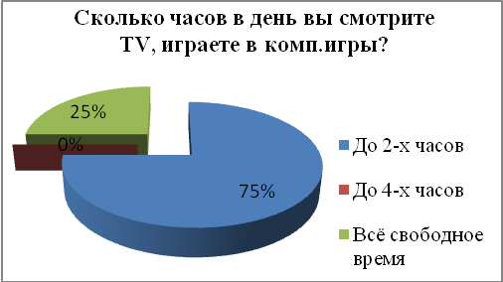 | 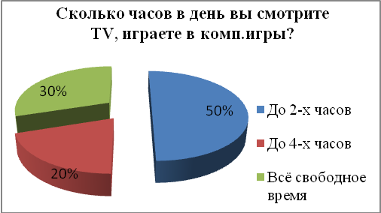
8 | 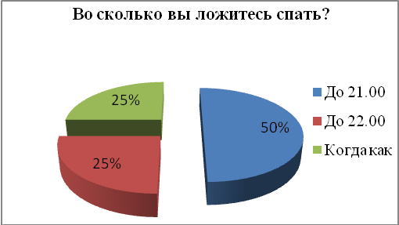 | 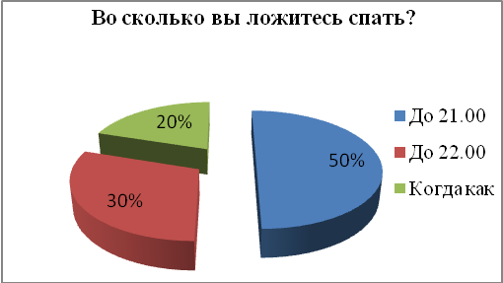
9 | 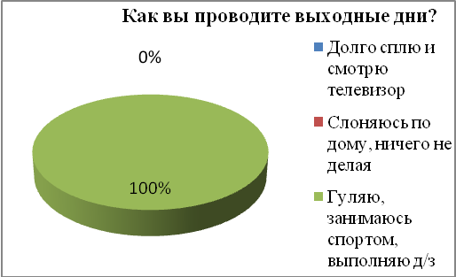
10 | 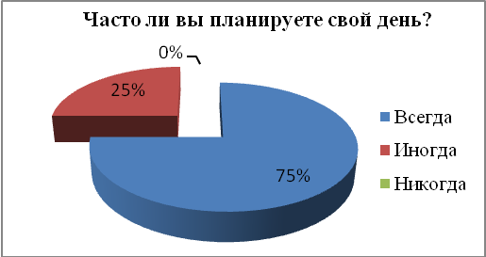 | 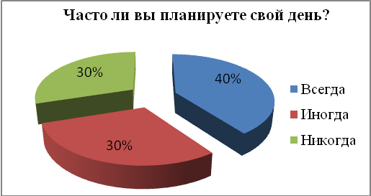

В 4 – м классе
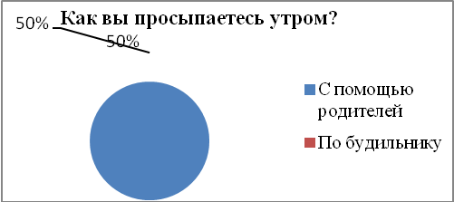 | 1
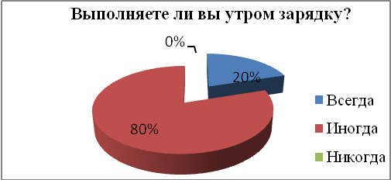 | 2
 | 3
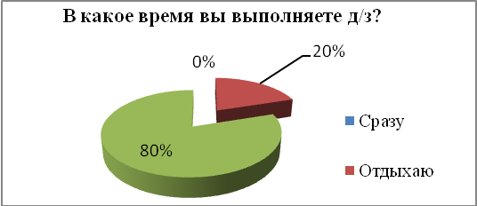 | 4
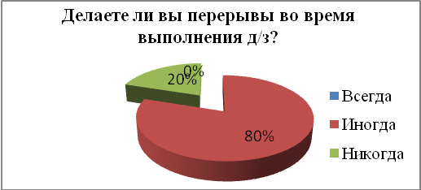 | 5
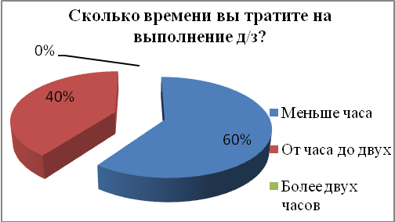 | 6
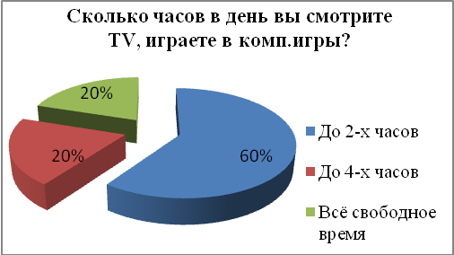 | 7
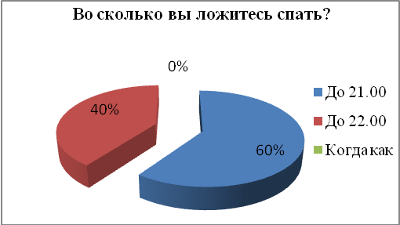 | 8
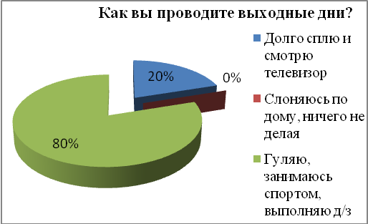 | 9
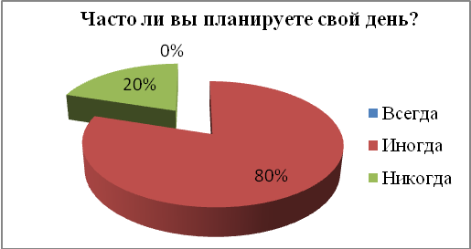 | 10

ВЫВОД:

Исходя из полученных результатов анкетирования, мы пришли к выводу:
- Учащиеся имеют неполное представление о режиме дня.
- Среди учащихся есть нарушения основных режимных моментов.
- Большинство учащихся 4 кл. просыпаются утром с помощью родителей (100%). Учащиеся 3-х кл. 20% просыпаются по будильнику. Мало кто из классов просыпаются самостоятельно. Предположительно можно сделать вывод о том, что ребята мало спят по времени и не высыпаются за ночь.
- Половина учащихся не уделяют достаточного внимания утренней зарядке, как компоненту физического воспитания. Выполняют всегда только 75% , во 2-х классах и 50 %в 3-х классах. Это подтверждает частые простудные заболевания и пропуски уроков по неуважительным причинам.
- Нарушения режима питания отмечаются у незначительного количества учащихся. в 3-х классах 11% не завтракают, что приводит к различному роду отклонениям в состоянии здоровья у таких учеников: жалобы на боли в животе, слабость.
- Среди учащихся отмечаются нарушения гигиены учебной деятельности дома. Домашние задания во 2-х классах без обеда и отдыха после школы выполняют сразу 25%, в 3-х классах 20%. В 3-х классах у 10% учащихся превышены гигиенические нормативы продолжительности выполнения домашних заданий. Во время выполнения домашних заданий во 2- классе только 50% делают перерывы, в 3-х классах 70%. Можно предполагать, что у таких ребят быстро появляется утомление в выполнении домашних заданий и закрепление учебного материала идёт не на высоком уровне. Успеваемсть по учёбе у таких ребят будет низкая.
- Нарушения режима дня у учащихся связаны с чрезмерным увлечением телевизионными передачами, компьютерными играми. На просмотр телевизионных передач и игр в компьютере тратят во 2м классе 25%, в 3-х классах 30%.Это свидетельствует о гиподинамичном образе жизни у этих ребят. Следствием этого являются сердечнососудистые заболевания, болезни органов зрения и нарушения в осанке.
- Для 25%учащихся 2 класса характерно более позднее засыпание и когда как по времени, в 3-х классах 20%, следовательно, у этих ребят отмечается недостаток сна, который влияет на восстановление сил организма. А это в свою очередь сказывается на их общем самочувствии и работоспособности на уроках в школе.
- Всегда планируют свой режим дня только 75% учащихся 2 класса, 40% в 3-х классах, 20% и 30% учащихся планируют свой рабочий день иногда, а значит, им есть над чем работать, остальные 30% не придерживаются правильному распорядку дня. Таким учащимся трудно выполнять всю намеченную работу, отдохнуть и подготовиться к новому учебному дню. Этим ученикам необходимо разъяснять значение режима дня и его влияние на состояние организма. Постараться сформировать у данных учеников чувство ответственности при организации своего рабочего дня.
- Нерационально организованный режим дня способствует ухудшению состоянию здоровья и снижению успеваемости учащихся.
СОСТОЯНИЕ ЗДОРОВЬЯ УЧАЩИХСЯ 2,3,4-х классов

Побеседовав со школьным врачом Соломахо Анной Васильевной, мы выяснили, что учащиеся нашей школы должны к новому учебному году предоставлять в медицинский кабинет справки о состоянии своего здоровья из детских поликлиник и проходить в школе медицинский осмотр, по результатам которого составляется листок здоровья для каждого класса (табл. 4,6). По листкам здоровья 2,3,4 - х классов видно, что количество учащихся с I группой физического развития, а это дети не имеющие отклонений в физическом развитии, составляет наибольший процент от общего количества учащихся (см. приложение к таблицам 5,7). Согласно группам физического развития и по характеру заболевания у детей определяется физкультурная группа. Учащиеся 2,3,4-х классов составляет основная группа 84%, подготовительная группа 16%.
По заболеваниям среди учащихся 2,3,4-х классов преобладают такие заболевания (см. приложение к таблицам 5,7), как:
- Заболевания органов зрения (11 %);
- А также наблюдаются отклонения в функционировании дыхательной системы (11%).

Процент заболевания органов зрения можно объяснить спецификой школьного труда – необходимо много писать, работать с книгой или с компьютером. При этом школьники часто не соблюдают положение тетради при письме, правильную осанку, направление падающего на тетрадь или книгу света, а иногда и сам уровень освещённости недостаточен. Нельзя исключать и многочасовые, бесцельные сиденья за компьютером и телевизором, которые также несут перегрузку на глаза.

Из анализа листка здоровья особое беспокойство вызывает рост процента заболеваемости систем организма из года в год и его влияние на успешность обучения. Напрашивается вывод: за хорошую успеваемость при подготовке к домашним заданиям дома и обучаясь в школе эти дети заплатили своим здоровьем.
Причин для объяснения повышения уровня заболеваемости учащихся 2,3,4-х классов нашей школы можно искать во всех факторах, влияющих на состояние здоровья человека: в наследственных заболеваниях, в плохой экологии, в низком уровне медицинского обслуживания населения. Но, так или иначе, нельзя забывать о том, что наше здоровье более чем в 50% случаев зависит от нас самих, от того, какой образ жизни мы ведём и как заботимся о своём будущем
Приложение
ЛИСТОК ЗДОРОВЬЯ 2- КЛАССА В 2013-14 УЧ.Г.
Таблица 4

№ | Класс | Количество учащихся | З а б о л е в а н и я
 |  |  | Нервная система |  |  |  |  |  | Опорно-двиг.  система |  |  |  |  |  | ССС |  |  | Дыхат.  система |  |  | Пищев.  система |  | Мочепол.  система |  | Мышеч.  система | Забо-  лев.  кожи | Зрение
 |  |  | ммд | логоневроз | периневр. киста | дизартрия | аст.-невр.синдр. | эписиндром | нар.осанки | плоскостопие | сколиоз | ншоп | кифоз | деф.гр.клетки | гипертония | фсш | впс | аллерг.тр.брон. | хр.тонзилит | бронх.астма | джвп | ожирение | гидронефроз | хр.пилонефрит | пупочн.грыжа | атоп.дерматит | норма | отклонения
1 | 2 | 2 | - | - | - | - | - | - | - | - | - | - | - | - | - | - | - | - | - | - | - | - | - | - | - | - | - | -
4 | Ит | 2 | - | - | - | - | - | - | - | - | - | - | - | - | - | - | - | - | - | - | - | - | - | - | - | - | - | -

Таблица 5
№ | Класс | Количество учащихся | З а б о л е в а н и я
 |  |  | Нервная  система | Опорно-  двигательная  система | ССС | Дыхательная  система | Пищеварительн.  система | Мочеполовая  система | Мышечная  система | Заболевания  кожи | Зрение  (отклонения)
1 | 2 | 4 | - | - | - | - | - | - | - | - | -
4 | Ит | 4 | - | - | - | - | - | - | - | - | -

Приложение
ЛИСТОК ЗДОРОВЬЯ 3- х КЛАССОВ В 2013-14 УЧ.Г.
Таблица 6
№ | Класс | Количество учащихся | З а б о л е в а н и я
 |  |  | Нервная система |  |  |  |  | Опорно-двигательная  система |  |  |  | Дыхательн.система |  |  | ССС | МС | Пищев.  система | Заболев.  кожи | Зрение
 |  |  | ммд | дизартрия | пэп | хр.вбнб | мцд | нар. осанки | плоскостопие | сколиоз | ншоп | Пневмония | хр. тонзилит | аллерг. ренит | фсш | пупочная грыжа | джвп | атопический  дерматит | норма | отклонения
1 | 3а | 2 | - | - | - | - | - | - | - | - | - | - | - |  | - | - | - | - | 2 | -
2 | 3б | 8 | - | - | - | - | - | - | - | - | - | 2 | - | - | - | - | - | - | 6 | 2
 | Ит | 10 | - | - | - | - | - | - | - | - | - | 2 | - | - | - | - | - | - | 8 | 2

Таблица 7
№ | Класс | Количество учащихся | З а б о л е в а н и я
 |  |  | Нервная система | Опорно-  двигательная  система | Дыхательная  система | Сердечно-  сосудистая  система | Мышечная  система | Пищеварительная система | Заболевания  кожи | Зрение  (отклонения)
1 | 3а | 2 | - | - | - | - | - | - | - | -
2 | 3б | 8 | - | - | 2 | - | - | - | - | 2
 | Ит | 10 | - | - | 2 | - | - | - | - | 2

ВЛИЯНИЕ СОБЛЮДЕНИЯ РЕЖИМА ДНЯ НА УСПЕШНОСТЬ ОБУЧЕНИЯ УЧАЩИХСЯ 2,3,4-х классов

После беседы об успеваемости учащихся во 2,3,4-м классах по предметам в 1 полугодие с завучем Рентабельной школы – сад Хусаиновой Бахыт Таженовной мы выяснили, что во 2-м классе всего обучается 4 ученика из них на “4” и “5” учится 3 ученика, с “3” 1 ученик. В 3-х классах всего обучается 10 учеников из них на “4” и “5” 6 учеников, с “3” 4 учеников. Более подробная информация об успеваемости учащихся во 2, 3-х классах представлена в таблице 8 и в приложении к таблице 8.
Таблица 8
Показатели успеваемости учащихся во 2,3,4-х классах в 1- 2 четверти 2013-14уч.г.

№ | Класс | Количество  учащихся | 1-2 четверть 2013-14 уч.г.
 |  |  | Успешность обучения  (количество учащихся) |  |  | Средний  балл по оценкам | Степень  обученности уч-ся | Количество учащихся, пропускающие уроки  по болезни
 |  |  | на  “4” и ”5” | с “3” | с “2”
1 | 2 | 4 | 3 | 1 | - | 4,6 | 85,61 | 1
2 | 3б | 8 | 4 | 4 | - | 4,1 | 71,43 | 3
3 | 3а | 2 | 2 | - | - | 4,5 | 77,35 | 1
4 | 4 | 5 | 2 | 3 | - | 4,0 | 68,30 | 1
Итого |  | 19

Сопоставив данные анкетирования учащихся с результатами успешности обучения 1-2 четверти 2013-14 учебного года, мы проследили тенденцию прямой зависимости. Гипотеза исследования о том, что выполнение режима дня влияет не только на состояние здоровья, но и на успешность в обучении учащихся начальной школы практически подтвердилась. Из 2-х классов 3 учащихся, которые учатся на “4” и “5”, большинством стараются соблюдать режим дня, а из параллели 3-х классов 10 учащихся, 6 которые тоже учатся на “4” и “5”, соблюдают практически всегда режим дня. Остальные учащиеся 2, 3, 4-х классов, которые по данным анкетирования либо вообще, либо редко выполняют режим дня, учатся с тройками и двойками. Из бесед с классными руководителями 2,3-х классов, мы выяснили, что у таких учащихся в течение рабочего дня наблюдается быстрая утомляемость, снижается внимание на уроках, к последним урокам по расписанию появляется сонливость, небольшая раздражительность, у некоторых учащихся наоборот наблюдается буйность в поведении. Также из бесед мы узнали, что учащиеся, нарушающие и несоблюдающие режим дня, как правило часто болеют и пропускают уроки по неуважительным причинам, что в свою очередь ведёт к отставанию по учебной программе и непониманию учебного материала по предметам. По нашему предположению основной причиной слабой успеваемости, плохого самочувствия у большинства учащихся 2,3,4-х классов может быть недостаточная информация о правильном соблюдении режима дня. С этой целью вместе с учителем физкультуры Юрием Михайловичем мы разработали план проведения беседы о правильной организации режима дня с учащимися 2,3-х классов и конкурса рисунков “Мы за здоровый образ жизни” (см. приложение). В своём выступлении, рассказав и показав презентацию, мы попытались объяснить ребятам огромную значимость для них соблюдения режима дня, попытались показать на слайдах в презентации как нужно примерно распределить время в течение рабочего дня. Также мы организовали среди ребят конкурс рисунков “Мы за здоровый образ жизни”. Ребята с удовольствием приняли в нём участие. Мы надеемся, что после проведённой беседы и конкурса рисунков, ребята пересмотрят свой распорядок дня, тем самым улучшат свои оценки по предметам и общее самочувствие. “Выполняйте режим дня и …. БУДЬТЕ ЗДОРОВЫ!” наш наказ ребятам начальной школы.

Приложение к таблице
Успешность обучения (количество учащихся)

Во 2 классе | в 3б классе

Приложение

План проведения беседы о правильной организации режима дня:
- Понятие режим дня;
- Основные компоненты режима дня;
- Значение для тебя правильно организованного режима дня;
- Пример правильно составленного режима дня;
- Результат нерационально организованного режима дня;
- Рекомендации для тебя.

Презентация “Режим дня”

№ | Слайд | № | Слайд
1 | 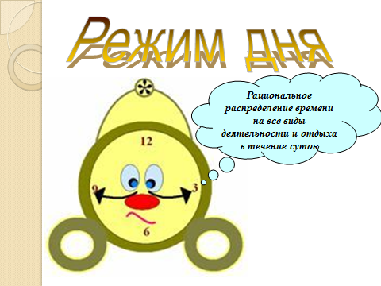 | 5 | 
2 | 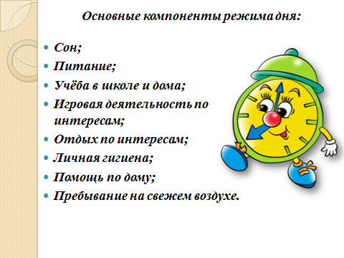 | 6 | 
3 | 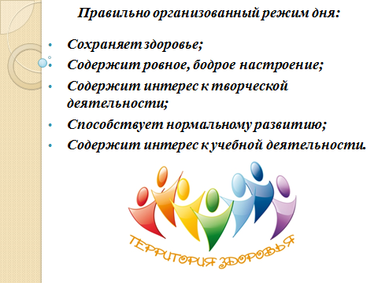 | 7 | 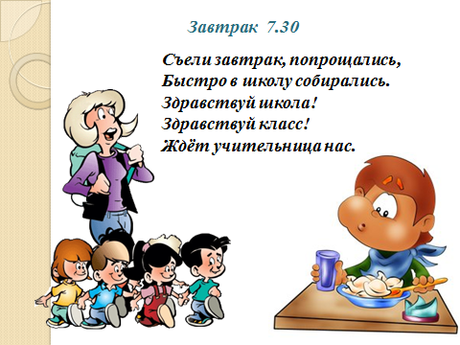
4 |  | 8 | 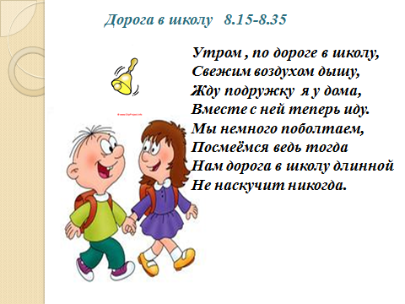
Продолжение презентации

№ | Слайды | № | Слайды
9 | 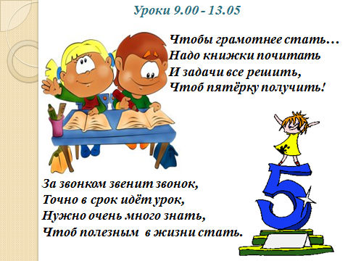 | 14 | 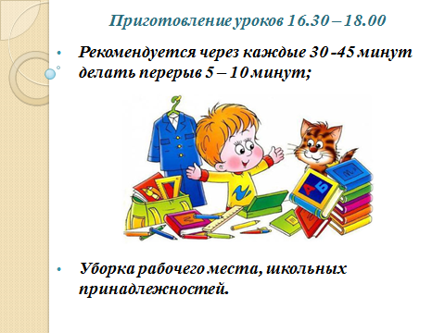
10 | 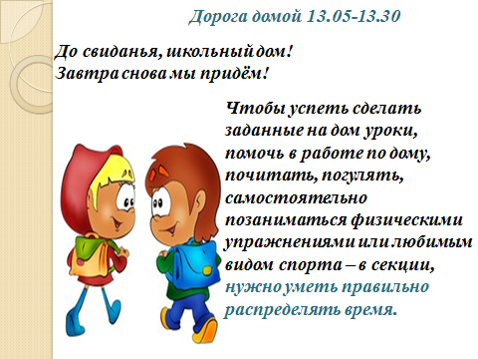 | 15 | 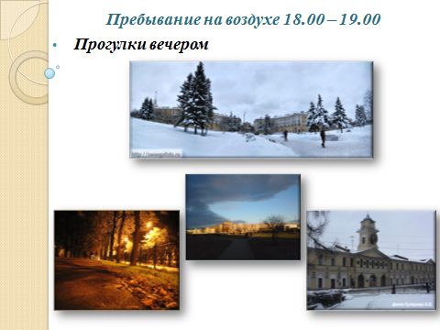
11 | 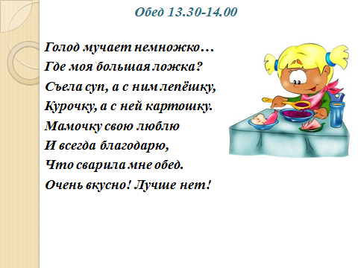 | 16 | 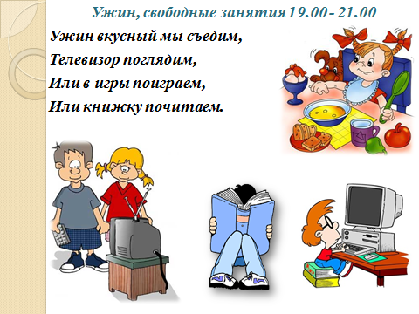
12 |  | 17 | 
13 | 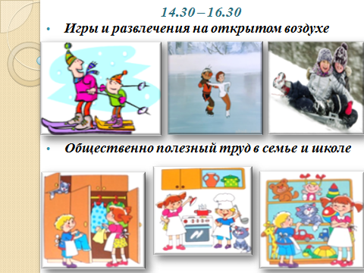 | 18 | 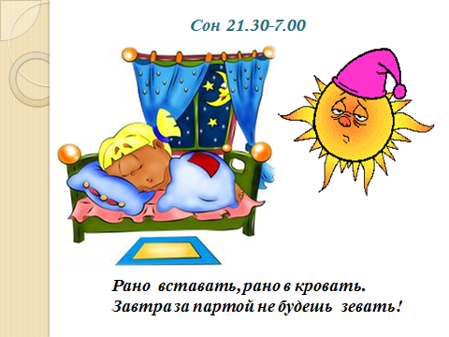

Продолжение презентации

№ | Слайд | № | Слайд
19 | 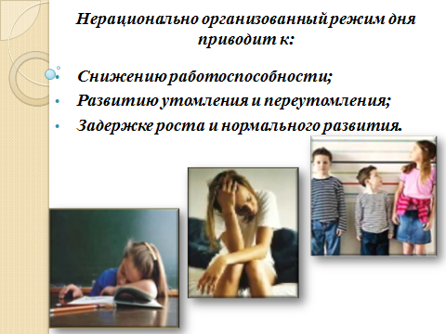 | 20 | 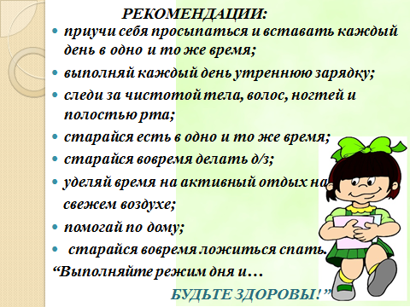

ЗАКЛЮЧЕНИЕ

Проведя исследования в научно-исследовательской работе “ВЛИЯНИЕ СОБЛЮДЕНИЯ РЕЖИМА ДНЯ НА СОСТОЯНИЕ ЗДОРОВЬЯ И УСПЕШНОСТЬ В ОБУЧЕНИИ УЧАЩИХСЯ МЛАДШЕГО ШКОЛЬНОГО ВОЗРАСТА ” мы не только подчеркнули для себя очень важные моменты для сохранения своего здоровья, но и пришли к выводу, что учащиеся начальной школы на современном этапе ведут малоподвижный образ жизни. По полученным результатам анкетирования неправильная организация режима дня, нарушения режима сна и характера питания приводит к ухудшению общего состояния здоровья, которое в свою очередь влияет на успешность в обучении ребят. Младший школьный возраст – это период в жизни человека, когда происходит его физическое и духовное формирование. Изучив все полученные нами результаты анкетирования, можно прийти к выводу о взаимосвязи несоблюдения режима дня и нарушения состояния здоровья, а также успешности в обучении учащихся начальной школы. Закончив нашу научно-исследовательскую работу, мы можем сказать, что не всё из того, что было задумано получилось, например выявление проблем каждого учащегося младшего класса и оказание помощи в их решении. Это произошло, потому что не каждый ребёнок может поделиться своими проблемами с окружающими, иногда даже с друзьями. Мы думаем, что мы в какой то степени решили проблему своего проекта, так как мы постарались разъяснить учащимся как важно соблюдать здоровый образ жизни и что может повлечь за собой его несоблюдение. Работа над научно-исследовательской работой показала нам, что всё в жизни зависит от соблюдения правильного образа жизни: соблюдение режима дня, отказа от вредных привычек и многое другое. Каждому учащемуся необходимо научиться самостоятельно, составлять свой индивидуальный режим дня, как слагаемое здорового образа жизни, и постараться его соблюдать постоянно. Тогда успех будет во всём: и в учебной деятельности и в творческой.

СПИСОК ИСПОЛЬЗОВАННОЙ ЛИТЕРАТУРЫ:

- Антропова М.В., Манке Г.Г., Бородкина Г.В. Факторы риска и состояние здоровья учащихся. // Здравоохранение Российской Федерации. – 1997. - №3.
- Безруких М.М., Ефимова С.П. Знаете ли вы своего ученика? – М.: Просвещение, 1991.
- Гигиена детей и подростков/ Под ред. В.Н. Кордашенко. – М.: Медицина, 1980.
- Жданова Ю.В., Назаренко В.М. Формирование здорового образа жизни// Биология в школе. 2006. №2.
- Новиков Ю.В., Куценко Г.И. Книга о здоровом образе жизни. – М.: Профиздат, 1987.
- Популярная медицинская энциклопедия. Глав. Ред. В.И.Покровский – 3-е изд. – В одном томе. Аборт – Ящур. – М.: “Советская энциклопедия”, 1991.
- Энциклопедия для детей. Том 18. Человек. Ч. 1. Происхождение и природа человека. Как работает тело. Искусство быть здоровым/ Глав. Ред. В.А.Володин. – М.: Аванта+, 2002.

